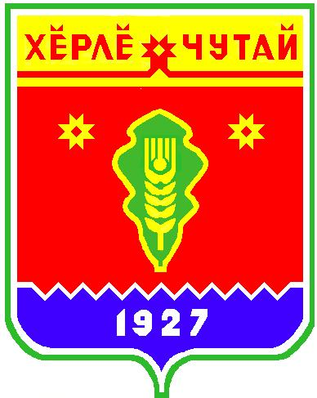
ВЕСТНИК

Атнарского сельского поселения

с
Информационное издание администрации Атнарского сельского поселения
Красночетайского района Чувашской Республики
18.08.2021

№19/1

Протокол №1
публичных слушаний по проекту решения Собрания депутатов Атнарского сельского поселения «О внесении изменений в Устав Атнарского сельского поселения Красночетайского района Чувашской Республики»

18.08.2021 с. Атнары

Председатель – Наумова А.А.. – глава Атнарского сельского поселения
Секретарь – МихопароваА.А. – ведущий специалист – эксперт сельского поселения

Присутствовали жители Атнарского сельского поселения Красночетайского района Чувашской Республики в количестве 33 чел.

Повестка дня:
1. Рассмотрение проекта решения Собрания депутатов Атнарского сельского поселения Красночетайского района Чувашской Республики "О внесении изменений в Устав Атнарского сельского поселения Красночетайского района Чувашской Республики".

1. Слушали:
Наумову А.А. - Главу Атнарского сельского поселения, которая в своем выступлении ознакомила присутствующих с проектом решения Собрания депутатов Атнарского сельского поселения «О внесении изменений в Устав Атнарского сельского поселения Красночетайского района Чувашской Республики», опубликованным в периодическом печатном издании «Вестник Атнарского сельского поселения» №17/1 от 16 июля 2021 года и в сети Интернет на сайте Атнарского сельского поселения.

ВЫСТУПИЛИ:
Кузьмин В.С.- житель с. Атнары с предложением одобрить проект решения о внесении изменений в Устав Атнарского сельского поселения Красночетайского района Чувашской Республики.
РЕШИЛИ:
Направить проект решения «О внесении изменений в Устав Атнарского сельского поселения Красночетайского района Чувашской Республики» на рассмотрение Собранию депутатов сельского поселения в установленном порядке.
Решение принято единогласно.

Председатель А.А.Наумова

Секретарь А.А.Михопарова

ВЕСТНИК  Атнарского сельского поселения  Тир. 100 экз. |  | . Атнары , ул.Молодежная, 52а  krchet-atnar@cap.ru  Номер сверстан ведущим специалистом администрации Атнарского сельского поселения  Ответственный за выпуск: А.А.Наумова |  | Выходит на русском языке

